**Escuela Normal De Educación Preescolar**

Licenciatura en Educación Preescolar

Ciclo escolar

2020-2021

**Curso:** Trabajo docente y proyectos de mejora escolar

**Maestra:** Fabiola Valero Torres

**Unidad de aprendizaje I.** Desafíos en torno a la incompletud de la formación inicial de docentes en el marco de proyectos de innovación pedagógica: las lecciones aprendidas.

**Evidencia de unidad de aprendizaje I:**

Documento académico “Las lecciones aprendidas mediante las acciones pedagógicas desarrolladas para remontar los desafíos del trabajo docente en tiempos de pandemia”

**Competencias de unidad de aprendizaje:**

* Emplea los medios tecnológicos y las fuentes de información científica disponibles para mantenerse actualizado respecto a los diversos campos de conocimiento que intervienen en su trabajo docente.
* Utiliza los recursos metodológicos y técnicos de la investigación para explicar, comprender situaciones educativas y mejorar su docencia.

**Presentado por:**

Mariana Sanjuanita Isabel Garza Gámez #5

**Grado y sección:**

3° “B”

Saltillo, Coahuila 5 de mayo del 2021

**Las lecciones aprendidas mediante las acciones pedagógicas desarrolladas para remontar los desafíos del trabajo docente en tiempos de pandemia**

El día lunes 26 de abril del presente año se tuvo una reunión con la supervisora María Isabel Guadalupe González Puente del Jardín de Niños Elsa Hernández De de las Fuentes, el cual está ubicado en la calle Nogal #672 en el Fraccionamiento Santa Anita al cual le corresponde el código postal 25034, dicho Jardín tiene como clave 05EJN0019Z y es perteneciente a la zona escolar 101 región sur.

La reunión se llevó a cabo mediante la plataforma de TEAMS, se contó con la presencia con la supervisora como ya se mencionó anteriormente, también asistió la directora del plantel educativo, la maestra Elvia Cristina Rodríguez Solís y la Asesora técnica pedagógica (ATP) María Isabel Frías González, debido a que el Plan Escolar de Mejora Continua es elaborado por el colectivo del Jardín de niños, y el acompañamiento de la ATP ha sido parte fundamental en este proceso y adaptación de la nueva manera de llevar a cabo la educación a distancia.

Durante la reunión asistimos cuatro educadoras practicantes de la Escuela Normal de Educación Preescolar quienes en conjunto fuimos haciendo las preguntas previamente elaboradas en la conformación de la entrevista, se les mencionó a las autoridades que dicha reunión tenía la finalidad de aplicar una entrevista dirigida a la supervisora con el propósito de recopilar información sobre las acciones pedagógicas emprendidas ante los desafíos del trabajo docente en el desarrollo de los Consejos Técnicos Escolares (CTE) y para dar seguimiento al Programa Escolar de Mejora Continua (PEMC) en tiempos de pandemia en el nivel de educación preescolar.

En virtud de lo anterior, en el presente documento académico se presenta el análisis de las lecciones aprendidas a partir de las acciones pedagógicas llevadas a cabo para enfrentar los retos y desafíos del trabajo docente en tiempos de pandemia, se documenta a partir de las respuestas obtenidas en relación a cada una de las preguntas hechas, se describe también como ha sido la implementación de la tecnología en este nuevo escenario en donde se lleva a cabo la educación a distancia robusteciendo la innovación.

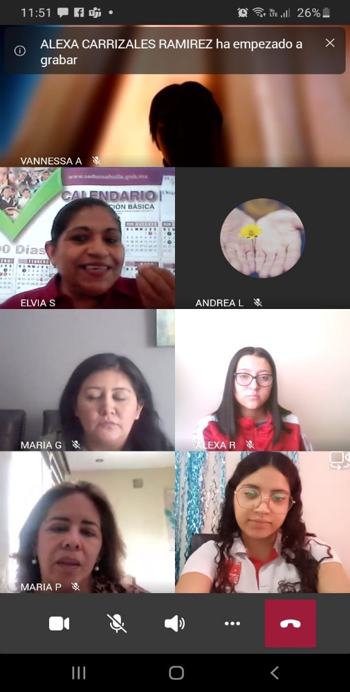En primer lugar, se aclaró que el PEMC lo llevan a cabo los directivos de los Jardines de Niños, mientras que la supervisión tiene la tarea de realizar un Plan de Acción en donde se elabora un diagnóstico, se establecen acciones, para alcanzar las metas, cumplir los objetivos y lograr resultados, esto con base en el PEMC elaborado por los docentes de la institución educativa.

Posteriormente se dio inicio a la entrevista en donde se rescató que las principales estrategias que se plantearon para la organización de la institución frente a la pandemia, fue el uso y la implementación de la tecnología ya que esta herramienta fue una de las áreas de oportunidad que se identificaron y sobre la que se accionó esto debido a que en las actividades de manera presencial muchos colectivos estaban fortalecidos con otro tipo de herramientas sin embargo con la llegada inesperada de la pandemia muchos docentes se tuvieron que enfrentar al uso de la tecnología sin tener los aprendizajes ni los recursos necesarios fue una problemática pero se supo actuar de manera inmediata, realizando talleres para brindarles a los docentes las herramientas necesarias y tuvieran ese acercamiento y descubrieran la infinidad de cosas que se puede lograr con el uso de la tecnología, dicho taller fue diseñado por el Asesor Técnico Pedagógico (ATP) quien tuvo el papel central en este proceso de adaptación y mejora de la práctica educativa de los docentes en servicio, este taller se dio a los colectivos que lo requirieron en donde se analizaron las plataformas que se podían utilizar, las actividades que se podían proponer a los alumnos, a través de la modalidad virtual dirección, supervisión y ATP trabajaron a la par en este sentido de replantear la organización de la institución.

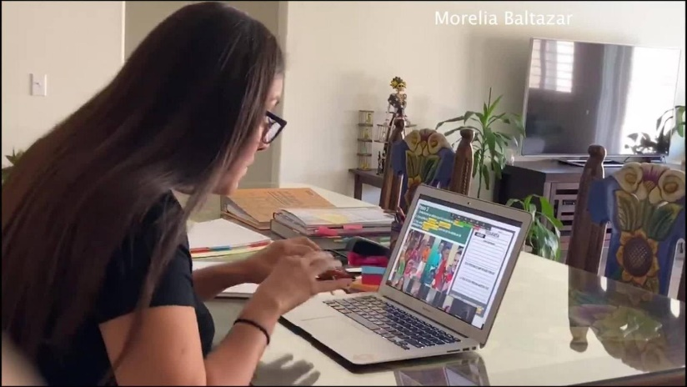Se esclareció que para todo el personal docente fue un proceso y en algunas ocasiones esta situación de la pandemia se planteó un tanto difícil esto, debido a que diversos docentes no contaban la disposición o recursos necesarios para hacer la intervención y acompañamiento virtual, existieron situaciones en donde algunas educadoras no se querían conectar para darles clases de manera virtual a los niños, mantenían mucha preocupación, expresaban que no tenían conocimiento de como utilizar alguna plataforma, se menciona que fue complicado el inicio de la pandemia, y para ello otra de las estrategias fue sensibilizar a los docentes acerca de la importancia de tener el contacto entre maestra y alumno con relación a esto se menciona que muchas maestras cuando inició la contingencia lo que hacían era enviar las planeaciones por WhatsApp a los padres de familia y eran ellos los responsables de aplicar las actividades, fue un proceso en el que eran pocas maestras quienes tenían la disposición de querer tener conocimiento y habilidades tecnológicas para implementar nuevas estrategias con los alumnos, y al transcurrir el tiempo se iban uniendo otras y actualmente aún se está uniendo más colectivo docente a este tipo de intervención pedagógica, lo que impacta también en este nuevo tipo de prácticas es el contexto en donde los jardines están ubicados.

Retomando nuevamente la organización como ya se mencionó, se inició con una reflexión, una sensibilización y después se dio la capacitación del uso de la tecnología, se les recomendó a las maestras que por medio de un cronograma organizaran las actividades que tenían por hacer, se retomaron nuevas formas de evaluar esto para hacer mas fácil el trabajo tanto de los maestros y de los padres de familia, las maestras abrieron páginas de Facebook para obtener de esa manera las evidencias de los alumnos, hicieron salas virtuales, transmisiones en vivió, la Secretaria de Educación brindó correos electrónicos tanto a docentes como alumnos para mantener una comunicación activa por la plataforma de TEAMS, sin embargo ningún docente se conecta por ese medio, prefieren mantener comunicación por la plataforma de zoom, facebook y existe un mayor contacto en WhatsApp.

Las acciones administrativas pedagógicas y docentes se modificaron para dar seguimiento al quehacer educativo de los docentes en la modalidad a distancia, todo tipo de reuniones se establecían virtualmente, los oficios se mandaban por correo, cualquier duda, aclaración o acompañamiento se dio de manera virtual y hasta la fecha así ha sido, las acciones emprendidas por supervisión ha sido organizarse junto con la ATP para pedirle a los directivos que les enviaran cronogramas, enlaces de las reuniones virtuales, para darles acompañamiento a los docentes de la zona escolar, lo que hacían era entrar a las reuniones con micrófono y cámara apagada, revisaban la planeación de las educadoras y tomaban en cuenta si hacían sus actividades de acuerdo a lo planeado al finalizar las reuniones lo que hacían era realizar retroalimentaciones en relación a lo observado, se les orientaba en cuanto a que actividades podían implementar y mejorar, también se les especifico a las maestras que debían de tener un reglamento para los padres de familia esto con la finalidad de que apoyaran a sus hijos a conectarse, a que los dejaran participar solos, a que no les estuvieran diciendo las respuestas o resolviendo las consignas, un aspecto importante a mencionar es que estas acciones e siguen llevando a cabo, las retroalimentaciones han sido un medio factible para mejorar las intervenciones pedagógicas de las educadoras.

Actualmente se da el acompañamiento a las maestras al momento de que ellas están dando sus clases y solo se lleva un formato en donde se especifican las cosas que hicieron, cómo fueron llevadas a cabo y la retroalimentación se lleva a cabo entre educadora y directora por medio de videollamadas.

Para supervisión fue primordial apoyar a cada uno de los docentes en su trabajo virtual, para que a mediados de agosto y diciembre ya existiera es nuevo manejo de nuevas estrategias y lograr esa conectividad y comunicación entre maestros y alumnos, conforme este proceso se fue fortaleciendo este proceso también se hizo un acompañamiento a cada una de las directoras de los planteles educativos puesto que son la primera autoridad para orientar al equipo de educadoras.

Las prácticas pedagógicas se han replanteado con base a las necesidades de los educandos y las educadoras, tomando en primera instancia el aspecto emocional, ya que este factor contribuye significativamente al desarrollo de buenas prácticas en un aula virtual, se les alentó a las maestras motivándolas, a generar interés por buscar nuevas herramientas y darles un buen uso pensando siempre en el desarrollo y aprendizaje de los niños de manera significativa; se planteó una estrategia de redes en que tenía como propósito intercambiar las experiencias y vivencias de las educadoras y a partir de ahí se rescataron herramientas, estrategias, actividades con el din de implementarlas cada quien con sus alumnos, se centró la atención en actividades que implicaran que los niños se motivaran, estuvieran en constante movimiento y hacer clases más dinámicas, aunado a lo anterior de esta manera fue como se establecieron las prácticas en cuanto al proceso de enseñanza- aprendizaje de la población estudiantil frente a la pandemia.

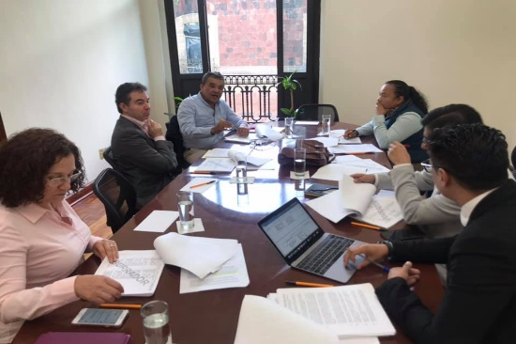Por otro lado, se dio a conocer que la modalidad implementada por parte del colectivo docente para llevar a cabo los CTE ha sido de manera virtual desde que empezó la pandemia, un aspecto importante que se mencionó fue que las instituciones particulares han sido participes de los consejos escolares y fueron a las únicas instituciones a las que se les permitió establecer la modalidad presencial e hibrida tanto para los consejos técnicos como para las clases atendiendo a pide de letra los protocolos de salud, sin embargo en relación a la instituciones públicas los directivos junto con el colectivo docente han mantenido contacto de manera virtual llevando a cabo las actividades propuestas por las acciones de la guía de consejo técnico, dicha guía se lleva a cabo en tres momentos, el primer momento consta de que cada docente de manera individual haga una reflexión de las cosas que se pueden rescatar de la práctica que se realizan de los alumnos, posteriormente se genera un concentrado entre todo el colectivo y finalmente se establecen las actividades para llevar a cabo para el siguiente mes, se esclarece que lo que se busca es la innovación de las intervenciones pedagógicas, las reuniones de los CTE han permitido a los docentes replantear su trabajo, tomando en cuenta aspectos socioemocionales, se retoma la habilidad social de la empatía, la resiliencia y esto los lleva a realizar una reflexión para tomar en cuenta el cómo se siente cada una de las educadoras, que están viviendo, también se retoma la importancia que tiene la participación de los padres de familia y se toma en cuenta que muchas familias no tienen los recursos necesarios para brindarles a sus hijos la posibilidad de conectarse de manera virtual a través de un dispositivo móvil, otro aspecto fundamental que se replanteo en los consejos han sido las estrategias para regular las emociones y llevar a cabo actividades con los niños en donde ellos expresen lo que sienten, lo que desean entre otros aspectos.

En cuestión del reporte de las evaluaciones fue un factor detonante que inquietó a las educadoras puesto que al no tener insumos de evidencias se mostraban preocupadas por no poder llenar los registros de evaluación, para esto supervisión accionó y gestionó ante el director de asesoría y acompañamiento al docente de la subsecretaría de educación básica desde el punto legal, es decir se les propició información y medidas que deben tomar cuando existe comunicación nula con los padres de familia, con el fin de que la educadora se viera fortalecida de cómo se puede trabajar con los padres de familia en cuestión de las evidencias.

Los resultados, las evidencias y los avances de los CTE fueron solicitados por medio de supervisión en un formato de gráficas, tomando en cuenta los indicadores manejados por el Sistema de Alerta Temprana (SisAT), este sistema maneja un conjunto de indicadores, herramientas y procedimientos que permite a los colectivos docentes, a los supervisores y a la autoridad educativa local contar con información sistemática y oportuna acerca de los alumnos que están en riesgo de no alcanzar los aprendizajes clave o incluso de abandonar sus estudios SEP (s.f), de tal manera se permite fortalecer la capacidad de evaluación interna e intervención de las escuelas.

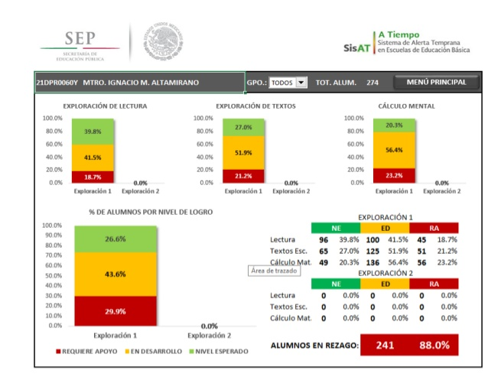Se piden gráficas en donde la educadora con nombre completo identifica y focaliza cada uno de sus alumnos, con el propósito de contribuir a la prevención y atención del rezago y el abandono escolar, al identificar a los alumnos en riesgo. Además, permite dar seguimiento a los avances que se espera obtener con la intervención educativa que decidan los maestros para atender a los estudiantes, estas gráficas que atienden los indicadores del SisAT han sido una herramienta de apoyo para el trabajo colegiado del CTE y un referente importante para el establecimiento de acciones de asesoría y acompañamiento a las escuelas por parte de la supervisión escolar.

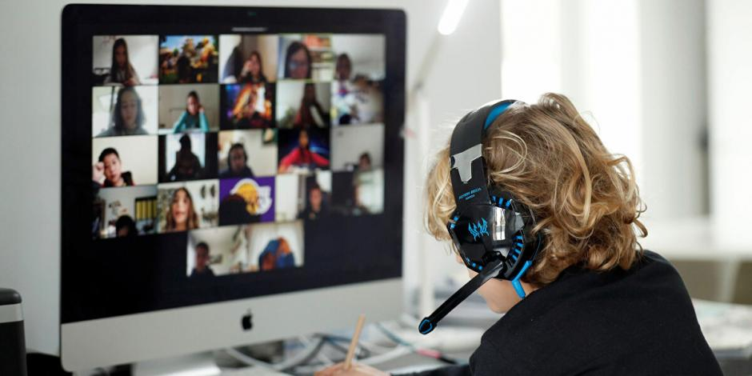Uno de los aspectos importantes que se rescata de esta entrevista es que se dio a conocer la manera en que se le da el seguimiento al PEMC en tiempos de pandemia, se mencionó que a este programa se le ha dado seguimiento a través de las reuniones del CTE, en donde se retoman las acciones planteadas, se toman en cuenta las cosas que necesitan replantearse, se le asignan acciones a cada uno de los docentes, se analizan las cosas que si se lograron, las que no y de esta manera plantean objetivos de mejora, metas y acciones encaminadas a lograr mejores resultados educativos y fortalecer los puntos fuertes y resolver las problemáticas escolares de manera priorizada y en tiempos establecidos.

Finalmente, se comentó que no se ha suscitado como tal una problemática en relación a la organización y funcionamiento del PEMC, sin embargo, se considera que el único desafío ante el trabajo de educación a distancia ha sido cambiar y replantear todas aquellas acciones que se tenían planeadas para llevar a cabo de manera presencial, puesto que el PEMC tiene una durabilidad especifica dependiendo de los objetivos y metas que se deseen lograr, en conclusión no hubo mucho problema, solamente fueron modificaciones y adecuaciones, y con base a esto, los objetivos de mejora que se plantearían para fortalecer esas áreas de oportunidad respecto a los desafíos enfrentados sería establecer nuevos cambios en las maneras de organización y funcionamiento, mantener el compromiso por cumplir cada uno de los acuerdos y accionar con responsabilidad para proporcionar al alumnado una educación de excelencia, una primera acción de los colectivos docentes para mejorar seria la implementación de un proceso de planeación centrado en la mejora de los aprendizajes de todos los alumnos, resolviendo las problemáticas escolares de manera priorizada y en tiempos establecidos, y así de esta manera las reuniones del Consejo Técnico Escolar tendrán el compromiso de revisar y analizar de manera periódica los avances, evaluar el cumplimiento de los objetivos y metas, realizar ajustes en función de los retos enfrentados y retroalimentar la toma de decisiones que favorezcan el logro de la mejora escolar.

De acuerdo a las respuestas obtenidas considero que la labor que se está haciendo día con día en las instituciones educativas es muy ardua, el enfrentar esta pandemia ha sido un área de oportunidad para aprender cosas nuevas como lo son las herramientas digitales, la implementación de nuevas estrategias y lograr una innovación, se ha replanteado la actuación docente frente a esta nueva modalidad de trabajo, la verdad es que se observa que la organización entre el colectivo docente y el acompañamiento de la supervisora y la ATP ha sido muy buena y enriquecedora, considero que al enfrentar esta situación todas lograron remontar los desafíos a los que se han enfrentado, han tenido claro cuál es su objetivo y que metas tienen que alcanzar para propiciarles espacios a los niños en donde construyan y consoliden aprendizajes y conocimientos significativos.

Se logró identificar que realmente esta cumpliendo con la implementación del PEMC, ya que se obtuvo muy buena respuesta en relación con este aspecto, aunque las acciones han cambiado y se han vuelto a modificar los objetivos y las metas, este se ha seguido llevando a cabo, solamente lo que cambió es que ahora se maneja de manera virtual.

En las reuniones de los consejos técnicos, aseguran la eficiencia y la eficacia del servicio educativo que se presta en la institución, al ser de manera virtual se siguen compartiendo experiencias centradas en el esfuerzo para garantizar que los niños adquieran aprendizajes, se motiven y se interesen por las clases en línea, se identifica también que realmente existe esa responsabilidad por fortalecer la autonomía de gestión de la escuela a partir de la identificación, análisis, toma de decisiones y atención de las prioridades educativas del centro escolar y del involucramiento de los padres de familia en el desarrollo educativo de sus hijos.

Se demuestra compromiso por parte de todo el colectivo docente principalmente al sensibilizarse y adaptarse esta nueva situación, ha sido una experiencia muy gratificante para todos aunque ha sido un reto, sin embargo, se han movilizado y puesto en práctica las habilidades, conocimientos, actitudes y capacidades para generar nuevas metodologías y estrategias de trabajo, como docentes es elemental estar en constante actualización para proveer mejores experiencias y conocimientos a los alumnos y a partir de ahí construir un mejor proceso de enseñanza-aprendizaje.

**Referencias**

SEP, (s.f). *Orientaciones para el establecimiento del sistema de alerta temprana en escuelas de educación básica.* [*https://bit.ly/3eVM3zK*](https://bit.ly/3eVM3zK) *Fecha de consulta 05 de mayo del 2021*

**RÚBRICA PARA DOCUMENTO ACADÉMICO**

|  |  |  |  |  |  |
| --- | --- | --- | --- | --- | --- |
|  | **10** | **9** | **8** | **7** | **6** |
| **Introducción** | El alumno específico el qué va a realizar y el para qué con claridad | El alumno específica el qué va a realizar y el para qué de manera confusa | El alumno específica algunos de los elementos básicos de la introducción de manera poco clara | El alumno específica solo un elemento básico de la introducción de manera poco clara. | El alumno no específica ninguno de los elementos básicos de la introducción |
| **Desarrollo** | El alumno desarrolla el tema de manera completa y clara, de acuerdo al propósito. | El alumno desarrolla su tema de manera parcial de acuerdo al propósito establecido. | El alumno desarrolla su tema de manera incompleta y confusa. | El alumno desarrolla su tema de manera incompleta y confusa. | El alumno realizo copia textual de los contenidos y no tiene claridad. |
| **Conclusión** | El alumno cierra el documento académico con conclusiones claras, acordes al propósito y desarrollo del tema y de la postura planteada. | El alumno cierra el documento académico con conclusiones, acordes al propósito y desarrollo del tema aunque no de la postura planteada. | El alumno cierra el documento académico con conclusiones confusas, acordes al propósito y no acordes al tema planteado. | El alumno presenta conclusiones incompletas, discordes al propósito y desarrollo del tema. | El alumno no brinda conclusiones claras o solo repite las ideas. |
| **Imágenes o fotografías** | Se insertan imágenes en el documento académico que apoyan visualmente lo que se describe. | Se inserta solo una imagen. | La imagen o imágenes insertadas no sustentan exactamente lo que se describe. | Las imágenes presentadas no se relacionan con lo que se describe. | No se cuenta con imágenes. |
| **Ortografía** | No tiene ni un error ortográfico | Tiene cuatro errores ortográficos | Presenta 10 errores ortográficos | Presenta más de 11 errores ortográficos | Presenta más de 13 errores ortográficos. |